CIRCULAR 004-16/CACOM/UFG/REGIONAL JATAÍ

Jataí, 22 de Março de 2016.

- REUNIÃO DA BOLSA ALIMENTAÇÃO

Prezada Comunidade Acadêmica,
A Coordenação de Assuntos da Comunidade Universitária – CACOM da Regional Jataí da UFG convida os Bolsistas Alimentação a participarem de uma Reunião que ocorrerá no dia 31 de Março (quinta-feira) com início às 18H: 00 e término às 18:50, impreterivelmente, no Anfiteatro Inferior (Central de Aulas I) do Campus Jatobá (Cidade Universitária José Cruciano de Araújo), para esclarecimentos sobre as mudanças na forma do repasse de recursos do PNAES, por determinação da Reitoria da UFG, seguindo as orientações da CGU – Controladoria Geral da União.

Contamos com a presença de todos,

Coordenação de Assuntos da Comunidade Universitária (CACOM) – site: https://ccom.jatai.ufg.br
e-mail: assessoriaestudantilcaj@gmail.com Telefone: (64) 3606-8113.

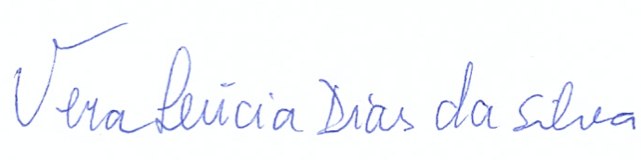

Prof.ª. Vera Lúcia Dias da Silva
Coordenadora de Assuntos da Comunidade Universitária

